Автор: Ковалев Максим Николаевич
Место работы, должность: МОУ «Курно-Липовская СОШ», учитель информатики.
Предмет: Информатика и ИКТ.
Класс: 9.
Тема урока: Visual Basic. Переменные: тип, имя, значение.
Цели урока:
- Изучить понятие переменной, типы переменных, какие имена можно давать переменным, какие значения может принимать переменная в ходе выполнения программы.
- Обучить приемам использования переменных в программах на языке программирования Visual Basic.
Задачи урока:
- образовательная – знакомство учащихся с понятием переменная в языке программирования Visual Basic;
- развивающие – развитие у учащихся приемов логического и алгоритмического мышления, познавательного интереса к предмету и будущей профессиональной деятельности, умения анализировать взаимосвязь между различными объектами проекта, умения планировать свою деятельность, памяти;
- воспитательные – воспитание у учащихся интереса к данному языку программирования, умения связывать изучение нового материала с уже известными фактами, самостоятельность, критичность и ответственность за выполняемую работу.
Тип урока: комбинированный (изучение нового материала и практическая работа).
Основные организационные формы работы на уроке:
- фронтальная с классом;
- групповая;
- индивидуальная (за компьютером);
- дифференцированная.
Методы обучения:
- наглядно-демонстрационный;
- беседа;
- практическая работа.
Средства обучения:
- Учебники: Информатика и ИКТ. Базовый уровень: Учебник для 9 класса. / Н.Д. Угринович. - М.: БИНОМ. Лаборатория знаний, 2008.
- Технические и программные средства:
  - персональные компьютеры;
  - проектор;
  - презентация по теме урока;
  - программная среда Visual Basic.
Ход урока.

- Организационный момент.
Приветствие, проверка присутствующих, проверка готовности к уроку.
- Проверка домашнего задания.
Беседа.
- Ребята, какое у нас было домашнее задание?(Ответ учащихся: «Построение блок-схем основных алгоритмических структур».)
- Есть ли такие из вас, у кого возникли трудности с выполнением этого задания?
- Давайте проверим домашнее задание. (Демонстрация блок-схем учащимися)
- Актуализация опорных знаний.
Беседа.
- Какие типы алгоритмических структур вы знаете?
- Как выполняются команды в линейном алгоритме?
- В каком случае в алгоритмической структуре «ветвление» выполняется последовательность команд Серия 1? Серия 2?
- В каком случае можно использовать сокращенную форму алгоритмической структуры «выбор»?
- В каких случаях используется алгоритмическая структура «цикл со счетчиком», а в каких – «цикл с условием»?
- Итак, ребята, сделайте вывод, что мы с вами повторили? (как кодируются основные алгоритмические структуры на объектно-ориентированном языке программирования Visual Basic)

- Изучение нового материала. (с использованием средств ИКТ)

- Тема нашего урока: «Переменные: тип, имя, значение» (слайд 1).
- Откройте тетради, запишите число и тему урока.

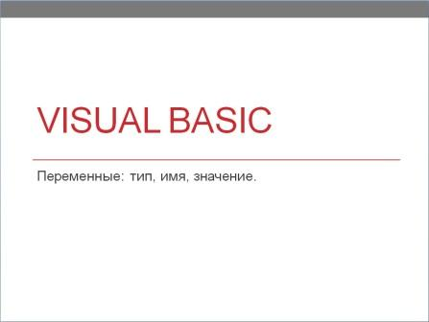

- Сегодня мы с вами изучим понятие переменной, какого типа переменные могут использоваться в языке программирования Visual Basic, какие имена можно давать переменным и, какие значения переменные принимают в ходе выполнения программ.
- Основные понятия записываем в тетрадь. (слайд 2)

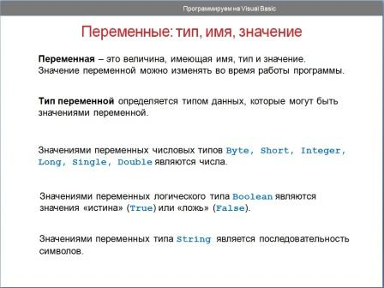

- Как переменные различного типа хранятся в памяти компьютера (слайд 3).

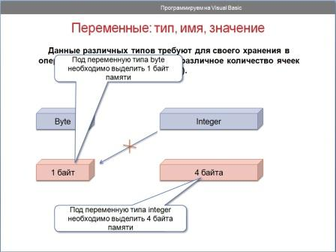
- Какой объем памяти выделяется для хранения переменных различного типа и, какие значения могут принимать переменные:

- Целочисленные переменные (слайд 4).

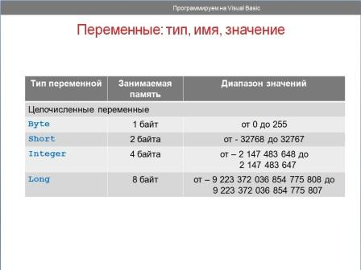

- Переменные с плавающей запятой, строковые и логические переменные (слайд 5).

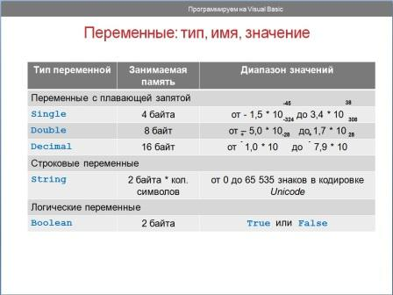

- Имена переменных (слайд 6).

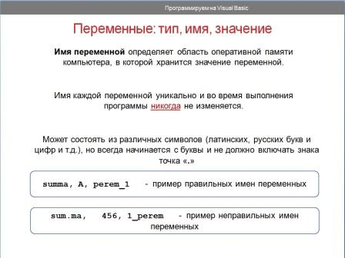

- Объявление переменных. Оператор присваивания. (слайд 7).

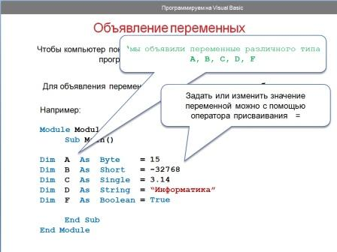

- Проанализируем процесс выполнения программы (слайд 8).

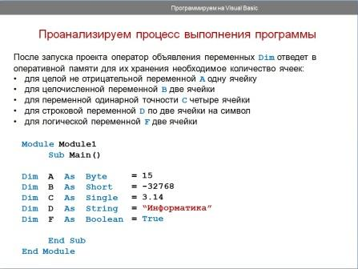

- Практическая работа. (работа в парах с использованием средств ИКТ)

- Сегодня мы с вами будем создавать проект «Переменные». Работать вы будете в парах, используя презентацию и выполняя мои задания.
- Создать проект, в котором объявить переменные различных типов, присвоить переменным A и B значения, переменным C, D и F присвоить значения арифметического выражения A/B, вывести значения переменных C, D и F.

- В операционной системе Windows запустить систему объектно-ориентированного программирования Visual Basic 2008 командой [Программы – Visual Basic 2008 Express Edition] (слайд 9).

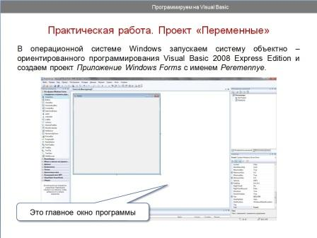

- Поместить на форму:
  - три метки Label1, Label2 и Label3 для вывода значений переменных;
  - кнопку Button1 для запуска обработчика событий. (слайд 10)

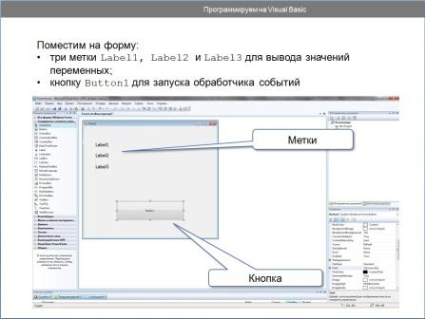

- Изменить значения свойства Text:
  - форма – Form1 на Переменные;
  - кнопка – Button1 на Вычислить. (слайд 11)

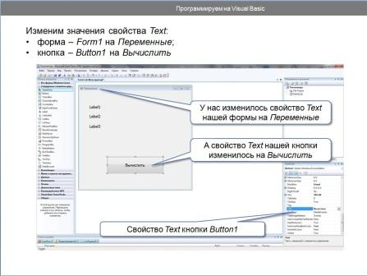

- Объявим переменные, для этого щелкнем по кнопке, и в окне Программный код создадим обработчик события, реализующий линейный алгоритм: (слайд 12)

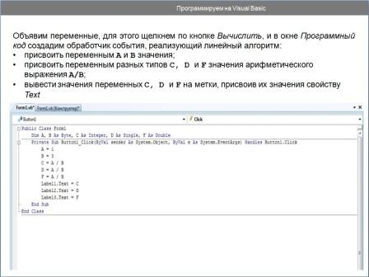

(слайд 13)

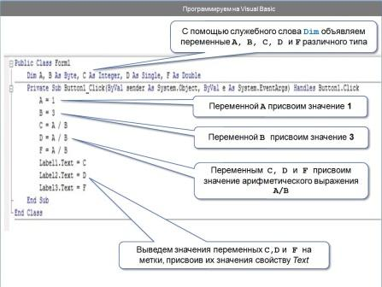

  - присвоить переменным A и B значения;
  - присвоить переменным разных типов C, D и F значения арифметического выражения A/B;
  - вывести значения переменных C, D и F на метки, присвоив их значения свойству Text.
- Нажатием клавиши F5 начинаем отладку нашего проекта. (слайд14)

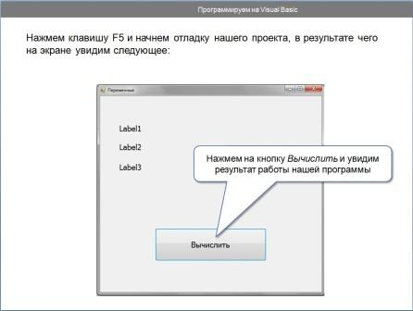

- Видим результат отладки проекта на экране. (слайд 15)

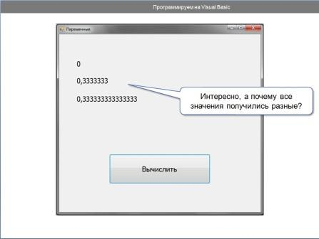
- Интересно, а почему все значения получились разными? (на метки выводятся различные значения арифметического выражения, которые зависят типа используемой переменной)

- Анализ практической работы. (беседа)
  - Не была ли практическая работа слишком сложной?
  - Может, кто-то хотел бы, как-то изменить проект?
- Подведение итогов урока.
- Ребята, что нового вы сегодня узнали на уроке?
- Чему сегодня научились?

Оценки за урок. Учитываются:
- выполнение практической работы;
- творческий подход к выполнению задания.

Домашнее задание. (слайд16)

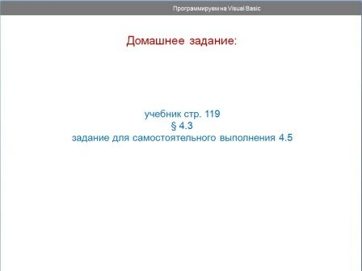

- Учебник стр. 119 § 4.3 задание для самостоятельного выполнения 4.5

